Prosedur Operasional LRA Tahun Lalu PPKD

Fungsi
Funsgi prosedur operasional

Pelaku Operasional
Nomor | Pelaku | Fungsi
1 | Pejabat Pemeriksa Keuangan Daerah (PPKD) | melakukan input jumlah debet dan kredit neraca awal PPKD

Prasyarat Kondisional
Beberapa prasyarat kondisional dalam LRA Tahun Lalu:
- Sudah tersedia data LRA Tahun Lalu.

Proses Operasional
Berikut adalah prosedur operasional penggunaan aplikasi untuk proses LRA Tahun Lalu PPKD :
- Masuk ke aplikasi Simral. Login sebagai admin PPKD
- Pilih modul Akuntansi > Akuntansi PPKD/BUD > LRA Tahun Lalu , maka akan tampil List LRA Tahun Lalu PPKD. Tampilannya seperti berikut ini :
- 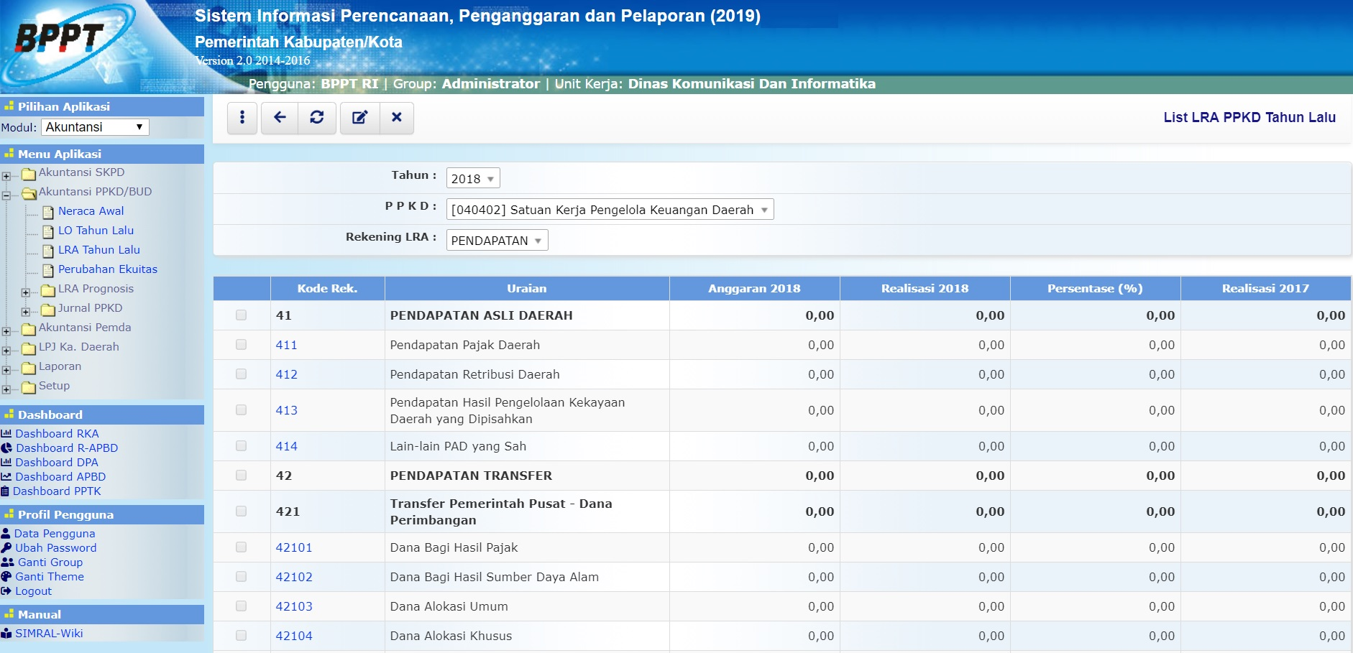
- Untuk melakukan edit laporan realisasi anggaran PPKD dapat klik tombol pada toolbar diatas. Tampilannya seperti berikut ini :
- 

